**Игры с крупами – в чем польза?**

Крупы есть в доме у каждой хозяйки, а это значит, что она может самостоятельно организовать личный развивающий центр для своего ребенка. И речь пойдет не о банальном пересыпании крупы с одной посуды в другую (а маленьким детям это тоже безумно интересно). Взяв за основу эту статью, а еще включив свою фантазию, каждая мамочка сможет подарить своему малышу интересные, незабываемые, а главное полезные развивающие игры.

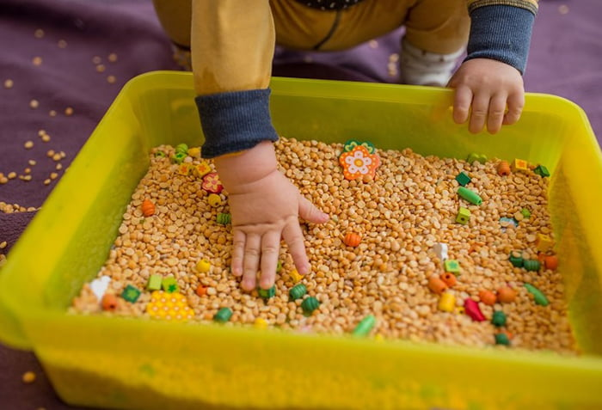

**Польза от игр с крупами:**

Игры с сенсорными материалами прекрасно развивают сенсорное восприятие мира, мелкую моторику детских ручек. Известным есть тот факт, что развитие мелкой моторики рук стимулирует усовершенствование таких систем организма, как:

* Зрительной;
* Нервной;
* Мышечной;
* Костной.

Это становится возможным, благодаря сложным взаимодействиям всех этих систем при выполнении мелких и точных движений, в чем и есть суть мелкой моторики.

Также мелкая моторика существенно влияет на *речевое развитие*, поскольку моторный и речевой центры в мозгу находятся «по соседству». А стимуляция моторного центра непременно активизирует и речевой. На этом плюсы развития мелкой моторики не заканчиваются, ведь мелкая моторика — это, прежде всего, ловкость рук, которая понадобиться не только для *рисования и письма*. В будущем она пригодиться для выполнения других сложных заданий, отличное выполнение которых принесет вашему ребенку большой успех. Кто знает, может, усердно занимаясь со своим ребенком, вы сможете развить в нем задатки великого нейрохирурга? В любом случае, пользу от этих старых добрых игр не стоит недооценивать.

**С какого возраста играем?**

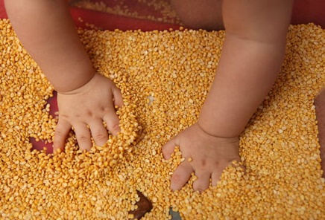Начинать знакомится с крупами можно уже с того момента, как ребенок начнет самостоятельно сидеть. Конечно, до полноценных игр еще далеко, но уже в этом возрасте очень важно развивать *тактильное восприятие*. Для этого набираем в глубокую посудину манную или кукурузную крупу, и погружаем в них маленькие ручки.

Несмотря на всю простоту, дитя будет в восторге. В целях безопасности начинаем с мелких видов круп, которыми невозможно подавиться, но все равно деток предупреждаем, что в рот ничего брать нельзя. А с года можно начинать играть в более сложные игры.

**Что нам понадобиться для игр с крупами?**

Естественно, самым главным нашим атрибутом будут разнообразные крупы. Для игры подойдет все, что у вас есть – манная крупа, кукурузная крупа, гречневая крупа, перловая крупа, чечевица, рис, семечки, горох, фасоль. А также нам понадобятся:

* Мелкие игрушки, например, из киндер-сюрпризов;
* Желуди, каштаны, орешки;
* Клей, разноцветный картон, надувные шарики;
* Различные емкости (разные по величине тарелки, жестяные коробки, пластиковые контейнеры и т.д.);
* Игрушечная посудка, лопатки, ложечки, сито, воронка;
* Деревянная доска;
* Пищевые красители;
* Клеенка или покрывало (если хотите локализовать зону уборки).

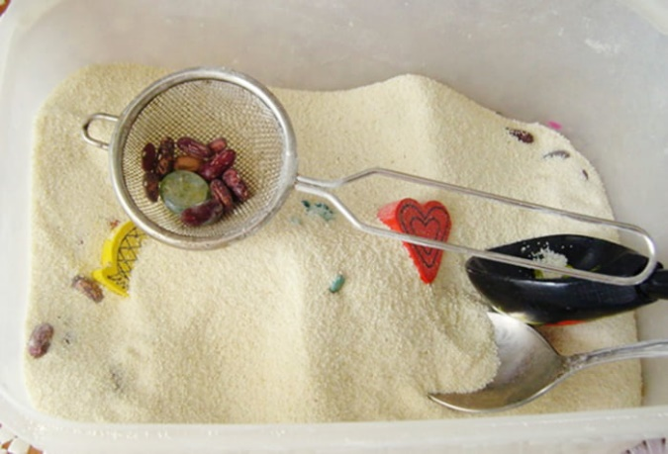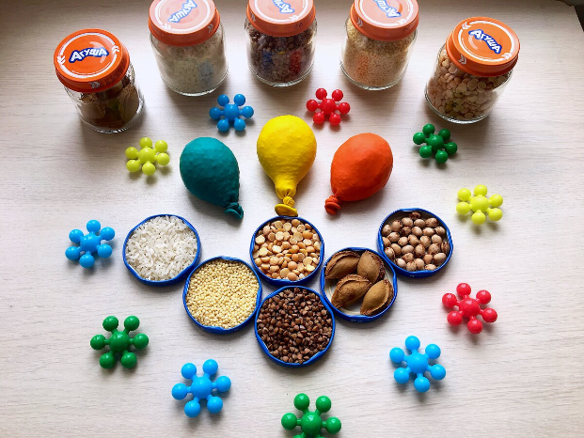Чем разнообразнее получится материал, тем лучше, так как ребенок сможет получать широкий спектр тактильных ощущений.

**Самые популярные и интересные игры с крупами**

Для самых маленьких детей – *1 года и младше* – выбор игр с крупами небольшой. В основном их целью является развитие тактильных ощущений.

* **Знакомство.** Взрослый насыпает по пригоршне круп 3–4 видов на поднос и водит ручками малыша сверху, проговаривая названия;
* **Массаж ножек.** Гречка или фасоль насыпается в таз, и малыш, придерживаемый взрослым за подмышки, топчется ножками по шершавым крупинкам;
* **«Где спрятались ручки?».** Взрослый опускает в глубокую миску с манкой руку, и просит малыша отыскать ее. Вместе они раскапывают пальчики, ладошку. Наконец, под радостный возглас показывается вся рука;
* **Сенсорная коробка «Радуга».** Рисовая или манная крупа окрашивается пищевыми красителями в разные цвета, а затем высыпается в коробку полосами. Ребенок пробует смешивать их между собой, тренируя творческие способности;
* **Игрушка.** Небольшая фигурка, желательно одна из любимых малышом, прячется в крупу, но не полностью. Выглядывать должна небольшая часть. Взрослый предлагает поискать спрятавшуюся игрушку.

В возрасте *2-3 лет* на первый план выходит развитие мелкой моторики, которая, в свою очередь, влияет на речевой запас, интеллектуальные способности малышей, разные полезные умения и навыки.

* **Сортировка.** В большой миске смешивается по пригоршне белой и темной фасоли или гречки и риса. Рядом ставятся две маленькие тарелочки. Ребенок с помощью взрослого перебирает и раскладывает крупы по отдельным емкостям;
* **Сенсорная коробка «Дорожные приключения».** На широком подносе рассыпается манка или гречка, после чего освобождаются полосы – дороги. По ним могут ходить пешеходы-пальцы или ездить машины. Полезно также установить картинки с дорожными знаками и пешеходным переходом и потихоньку учить правила дорожного движения;
* **Рисуем пальчиками.** На темном подносе рассыпается манка. Затем взрослый пальцем рисует простые рисунки или геометрические фигуры и просит ребенка повторить;
* **Маленький помощник.** Разные крупы очень удобно хранить в пластиковых бутылках. Малыш может помочь их пересыпать при помощи воронки (лейки). Такое задание не только развивающее, но и полезное для хозяйства. Затем бутылки можно потрясти и на слух определить, где какая крупа.

Сенсорные игры с крупами не теряют актуальности и в *старшем дошкольном возрасте – 4-7 лет*. Теперь задания усложняются и требуют проявления смекалки, логики, воображения.

* **«Бусы из макарон»** Макароны с отверстием нужно нанизать на нитку или ленту – сделать бусы для мамы. Хорошо использовать несколько видов макарон. По желанию их можно раскрасить гуашью;
* **«Составь пару»** 5-7 видов круп следует отварить – буквально по 2 столовые ложки. Дальше в чашки насыпаются крупы, а рядом в тарелочки – каши. Ребенок должен найти пары, опираясь на внешний вид, запах, вкус;
* **Сенсорная коробка «Огород и ферма».** Вместе с малышом в большом пластиковом контейнере можно сделать огород из гречки, пастбище из зеленой чечевицы или окрашенного риса, поставить забор, фигурки зверей, насыпать им корм (из разных круп). Играть можно по-разному: сажать в огород овощи из пластилина, кормить животных, выгонять на пастбище, находить лишний предмет (дикое животное, фрукт), считать предметы и т. д.;
* **«В поисках сокровищ»** В большое количество манной крупы следует спрятать драгоценности – монетки, стразы, бусины, маленькие машинки, колечки. Нужно отыскать все сокровища. Хорошо в нее играть вместе с другими детьми;
* **«Угадай крупу на ощупь»** Ребенку завязывают глаза и ставят перед ним разные крупы в чашках. Он должен верно определить, где какая, и произнести названия.

Это лишь приблизительный список возможных развлечений с крупами, составленный для того, чтобы раззадорить фантазию читателя. Стоит только начать, и новые сценарии занятий с отличным сенсорным материалом зароятся в голове по ходу игры. Выберете игру по возрасту или придумайте свою – и получите вместе с малышом и пользу, и удовольствие.